2012- 2013学年第二学期《医科数学AⅡ》试卷

2013年6月26 日
一 | 二 | 三 | 四 | 五 | 六 | 总分
得 分

一、填空题(共6道小题，每小题3分，满分18分)

1．设为三阶非奇异阵，且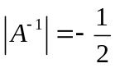，则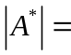______________．
2．设阶方阵满足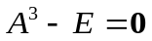，则可逆，且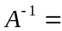_____________．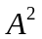
3．设是4×3矩阵，列向量组线性无关，为3阶可逆矩阵，则秩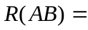__________．3
4．设在一次试验中，事件A发生的概率为p．现进行n次重复独立试验，则A至少发生一次的概率为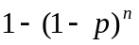 ．
5.随机地向半圆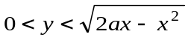(a为正常数)内掷一点，点落在半圆内任何区域的概率与区域的面积成正比，则原点和该点的连线与x轴的夹角小于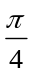的概率为 .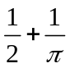
6.设随机变量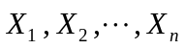相互独立，且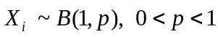，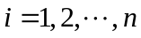，则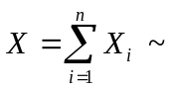 ．
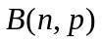
得 分

二、选择题(共6道小题，每小题3分，满分18分)

1．设 、、为同阶方阵，且可逆，则下列命题正确的是 ( C )．
（A）．若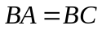，则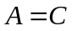； （B）．若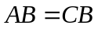，则；
（C）．若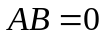，则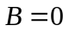； （D）．若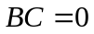，则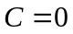．
2．向量组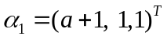，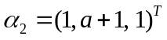，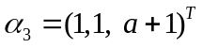线性无关，则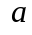（ B ）．
（A）．或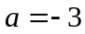； （B）．，且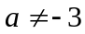； （C）．或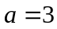； （D）．，且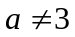．
3．线性方程组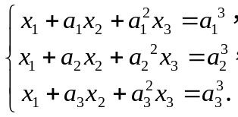 若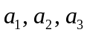两两不等，则方程组（ A ）．
（A）．有唯一解； （B）．无穷多个解； （C）．无解； （D）．不一定有解．
4．设、是两个随机事件，且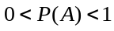，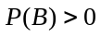，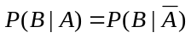，则必有( C )．
（A）．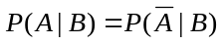； （B）．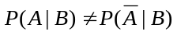；
（C）．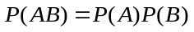； （D）．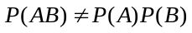．
5．设随机变量，相互独立，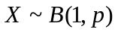，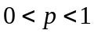，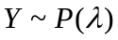，，则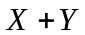( D )．
（A）．服从泊松分布； （B）．服从两点分布； （C）．为二维随机变量； （D）．仍为离散型随机变量．
6．设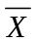和分别为正态总体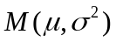的样本均值和样本方差，则( B )．
（A）．与不独立； （B）．与不相关； （C）．与成比例； （D）．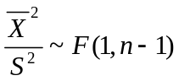．
得 分
三、计算与证明(共3道小题，第1，3小题各7分，第2小题8分，满分22分)

1．设三阶方阵、满足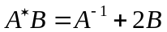，其中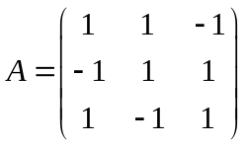，求矩阵．
解 因，
两边左乘A，得 ，即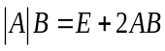．
所以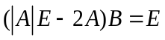，则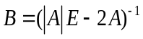． （3分）
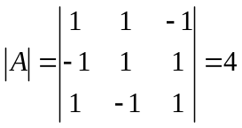，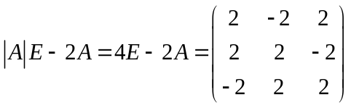
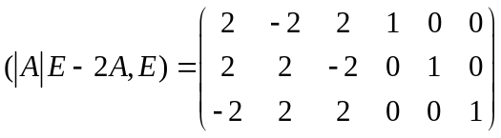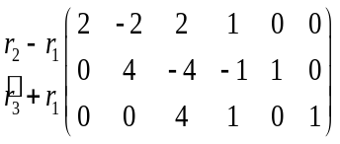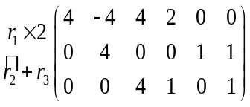
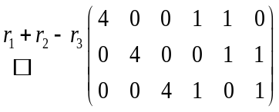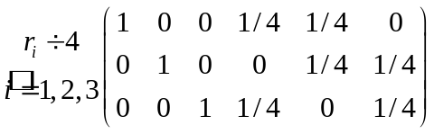
所以 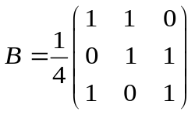 （7分）
2． 已知向量组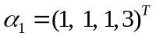，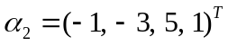，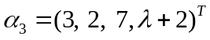，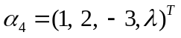，
⑴．为何值时，向量组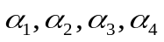线性无关？
⑵．为何值时，向量组线性相关？并在此时求向量组的秩和一个极大无关向量组，并将其余向量用此极大无关向量组线性表示．
解 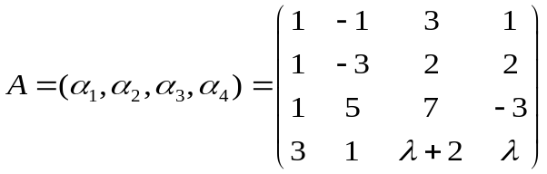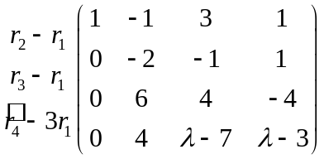
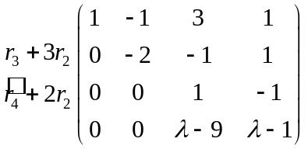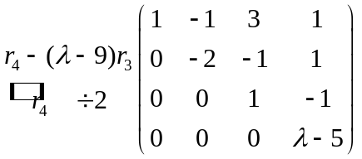
⑴．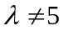时，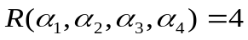，所以向量组线性无关； （4分）

⑵．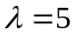时，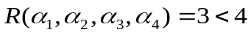，所以向量组线性相关。此时 （6分）

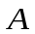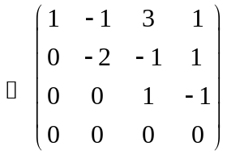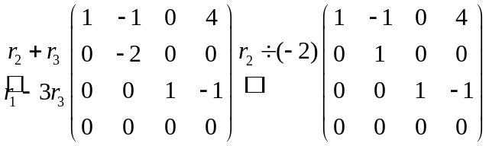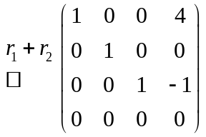
所以 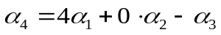。 （8分）
3．设向量组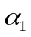，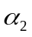，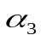是向量空间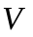的一个基, 且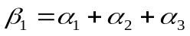，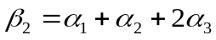，
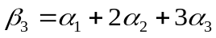．试证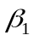，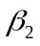，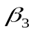也是向量空间的一个基；并求从基，，到基，，的过渡矩阵．
解 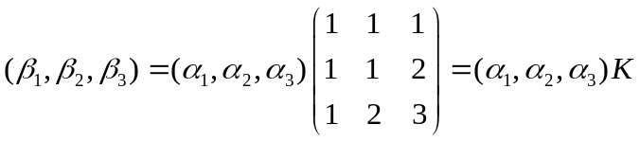． （*）
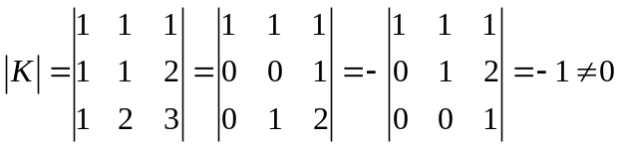，所以K可逆，则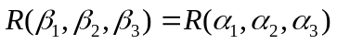．
因为，，是向量空间V的基，则V为三维向量空间．
且，，线性无关，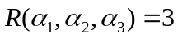．所以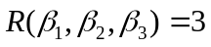．
因此，，线性无关，故，，也是V的基． （5分）
由（*）式知从基，，到基，，的过渡矩阵为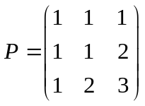． （7分）
得 分
四、(共1道小题，满分10分)

设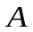为齐次线性方程组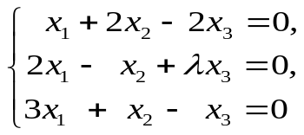的系数矩阵，若有三阶方阵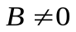，使得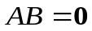，求 ⑴ ；⑵ 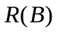；⑶ 此齐次线性方程组的通解．
解 ⑴ 因，则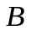的每一个列向量均是齐次线性方程组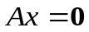的解；
又，则齐次线性方程组有非零解；所以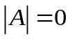
即 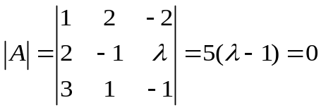
故 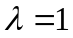． （4分）
⑵ 时，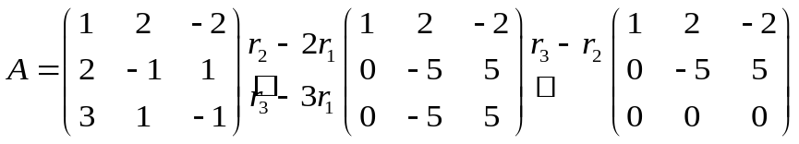
所以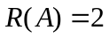，从而方程组的基础解系含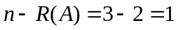个解向量．所以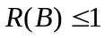；
而，所以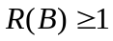．故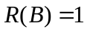． （7分）
⑶ 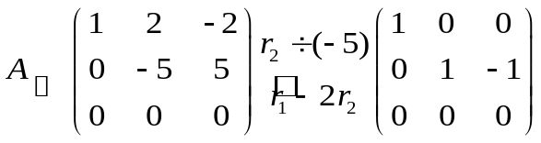
同解方程组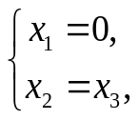 取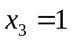，得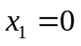，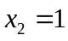；则基础解系：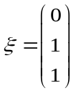，
通解为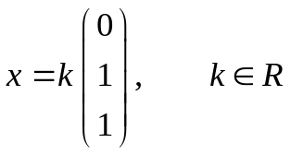． （10分）
得 分
五、(共3道小题，第1，2小题7分，第3小题8分，满分22 分)

1．假设有两箱同种零件：第一箱内装50件，其中10件一等品；第二箱内装30件，其中18件一等品，现众两箱中随意挑出一箱，然后从该箱中先后随机取两个零件(取出的零件均不放回).试求：(1)先取出的零件是一等品的概率p；(2)在先取出的零件是一等品的条件下，第二次取出的零件仍然是一等品的条件概率q．
解 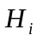={被挑出的是第i箱}，i=1，2；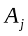={第j次取出的零件是一等品}，j=1，2，那么，由题设知
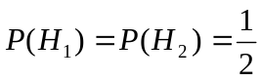；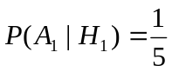，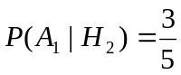. （2分）
(1) 由全概率公式
. （4分）
(2) 由条件概率的定义和全概率公式
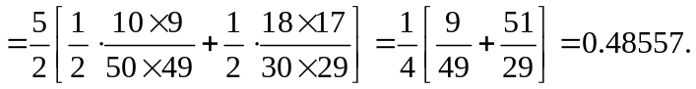 （7分）
2．设随机变量X的概率密度函数为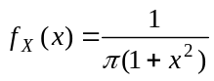，求随机变量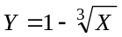的概率密度函数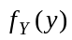．
解 Y的分布函数
（2分）
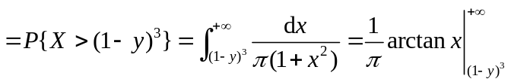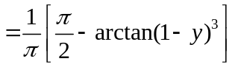 （4分）
因此，Y的概率密度函数为 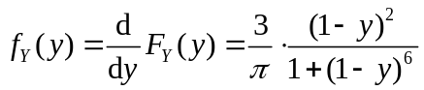 （7分）
3．设总体X的概率密度为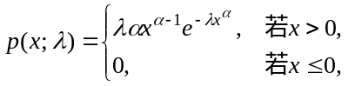 其中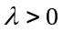是未知参数，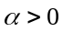是已知常数，试根据来自总体X的简单随机样本X₁，X₂，…，X_{n}，求的最大似然估计量．
解 似然函数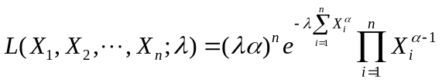 （2分）
对数似然函数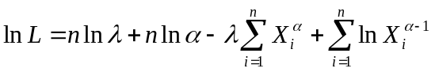， （4分）
由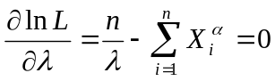 （6分）
解得的最大似然估计量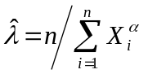． （8分）
得 分
六、计算题(共1道小题，满分10分)

已知随机变量X和Y的联合密度为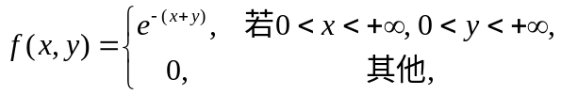 试求：
(1)．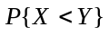；(2)．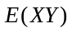．
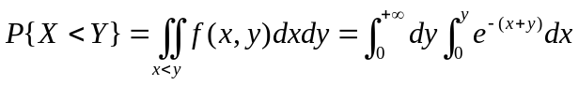 （3分）
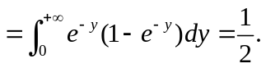 （5分）
(2)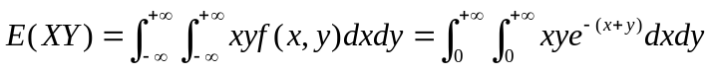 （8分）
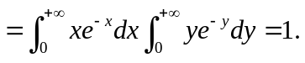 （10分）

